Путешествие в удивительную Самару

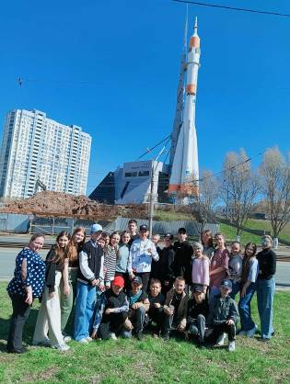
В рамках регионального образовательного проекта «Культурная суббота» учащиеся школы с. Татарский Канадей со своими классными руководителями Г.М. Биккуловой и В.А. Юмакаевой побывали в Самаре.
Сначала ребят ждала обзорная экскурсия по городу и знакомство с его достопримечательностями: ракетой – носителем «Союз», «Аллеей маршалов Победы», храмом Святого Георгия Победоносца, памятником святым Петру и Февронии Муромским, памятником герою Гражданской войны, легендарному комдиву В.И. Чапаеву. На площади Славы школьники увидели символ города - монумент Славы, символизирующий трудовой подвиг авиастроителей Самары во время войны. Остались в восторге от набережной, протянувшейся вдоль Волги более чем на четыре километра, на которой находится скульптурная композиция «Бурлаки на Волге» - отлитая в бронзе версия знаменитой картины Ильи Репина.
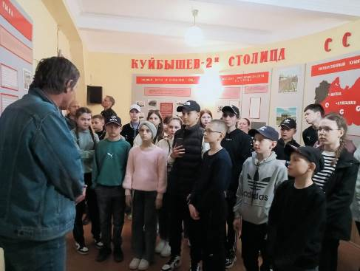
После обзорной экскурсии все дружно отправились в огромный интерактивный музей «Парк чудес «Галилео» с волшебными механизмами, удивительными иллюзиями и захватывающими лабиринтами. Ребята познакомились с миром науки и физических законов. Попав в зеркальный лабиринт, все ребята и даже взрослые испытали невероятные ощущения - от волнения до небольшой паники! Преодолев лабиринт и массу экспонатов, вместе с экскурсоводом ребята отправились к профессору, а там ждал он - плазма-шар! Посещение «Парка чудес «Галилео» подарило детям яркую палитру эмоций.
В преддверии годовщины Дня Победы ученики окунулись в историю Великой Отечественной войны 1941-1945 г.г., посетив исторический объект «Бункер Сталина». Спустившись на глубину 37 м в одно из некогда самых засекреченных мест страны, ребята прошлись по лестницам и коридорам. Они узнали секреты куйбышевского кабинета вождя народов. Зачем Сталину нужно было шесть дверей в кабинете? Почему в бункере были окна? И чьи портреты вождь распорядился повесить на стены? Школьникам все было интересно.
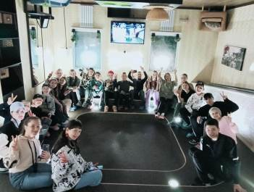
Школьники расширили свой кругозор, получили массу положительных впечатлений и остались довольны путешествием! Они надеются, что познание истории своей страны продолжится и такие познавательные экскурсии по своей и соседним областям будут у них еще не раз.
